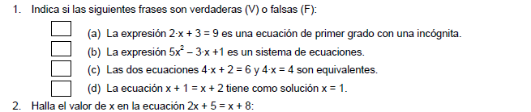
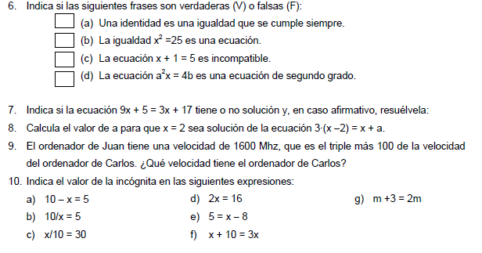
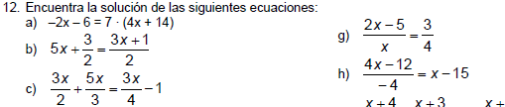
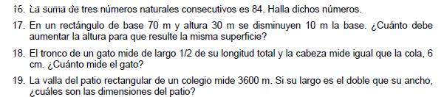
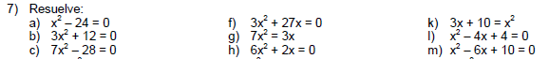
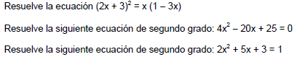
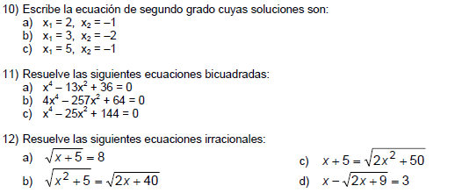
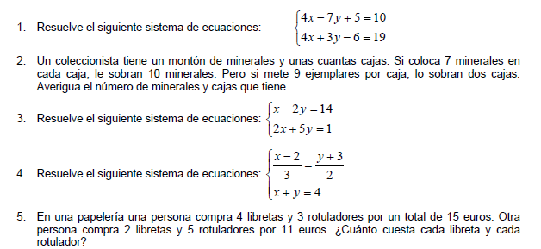
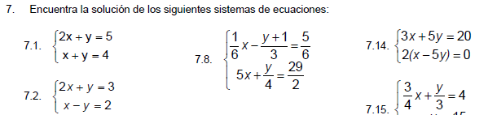
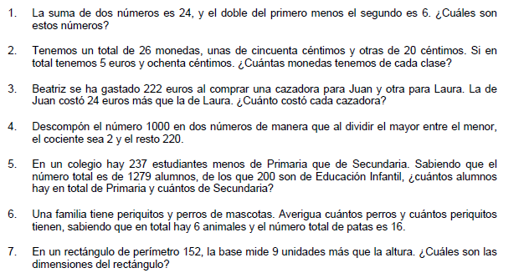
La suma de un número natural y su cuadrado es 42. ¿De qué número se trata?

La diagonal de un rectángulo mide 10cm. Halla sus dimensiones si un lado mide 2 cm menos que el otro.

Encuentra dos números cuya suma sea 10 y su producto 24.

Un campo de fútbol mide 30 m más de largo que de ancho y su área es de 7000 m2 , halla sus dimensiones.

